Global MAP 2.0 CCS Tagging
操作指南

2022年11月
目录
第1章 MAP 2.0 CCS Tagging概述 4
1.1 CCS Tagging 概述 4
1.2 （Payer Account）创建资源分配标签（迁移前48小时） 4
1.3 （Payer Account）激活标签（迁移前24小时） 5
1.4 （Payer or Linked Account）迁移范围内的资源打标签 5
1.5 （Payer or Linked Account）如何用Tag Editor批量打标签 6
1.6 （Payer Account）如何用Cost Explorer验证打标签后的用量 7

文档信息
文档名称： | Global MAP 2.0 CCS Tagging操作指南 | 文档版本号： | V1.0
文档作者： | 王建利 | 生成日期： | 2022/10/13
文档审核： | 蒋华 | 审核日期： | 2022/11/23

文档维护记录
版本号 | 维护日期 | 作者/维护人 | 描述
0.7 | 2022/10/13 | 王建利 | 翻译初始版
1.0 | 2022/11/23 | 蒋华 | 完成最终版
1.1 | 2023/06/06 | 蒋华 | 59-60行增加10位PE号的说明

MAP 2.0 CCS Tagging概述

CCS Tagging 概述
- 本文档描述的Tagging过程仅适用于2022年10月31日后新签约的Global MAP 2.0 Program的客户，将使用新的系统CCS (Credit Calculation Service)进行计算，本文档主要是针对CSS上线后，打标签操作步骤的变更说明；
- CCS系统只针对2022年10月31日后签约的客户生效，原签约客户打标签方式操持不变；
- CSS要求打标签仅有两步: (1) 在拿到MPE<XXXXX>号后去激活map-migrated标签；(2) 使用前缀+XXXXX数字作为Tag Value打到资源上；假设MPE号是MPE12345，则：通用迁移场景:Tag Key=map-migrated, Tag Value=mig12345; SAP迁移场景: Tag Key=map-migrated, Tag Value=sap12345;
- 不需要激活CUR和其它标签，不需要在Migration Hub中生成Server ID;
- 本文档使用EC2打标签为例，不代表只需要对EC2打标签，可计算Credit的服务和不可计算Credit的服务有具体列表，MAP 2.0 Included Services List；
- CCS Tagging Guide官方文档参考，后面是翻译整理过的精简版本；

（Payer Account）创建资源分配标签（迁移前48小时）
在Payer 帐号中随便找个S3空桶或其他资源加个map-migrated标签, 主要为激活用：
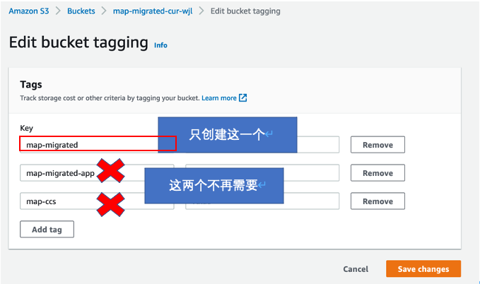

（Payer Account）激活标签（迁移前24小时）
https://console.aws.amazon.com/billing/home?region=us-east-1#/tags
在标签创建后 24 小时才能激活：
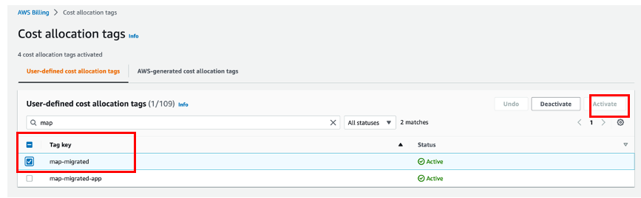

（Payer or Linked Account）迁移范围内的资源打标签
迁移范围内的资源：早打早拿钱，晚打晚拿钱，不打不拿钱，漏打及时补！！！
在迁移范围内的资源上只打map-migrated标签,下图中其它标签请忽略：
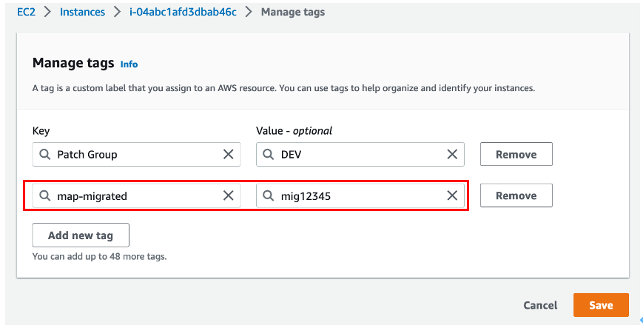
注意：从2023年4月21日开始，新签的合同号为PE-十位数字与字母的组合，
例如：PE-HMRXOJA44X，新的Values需要调整为：migHMRXOJA44X。
标签值是在用户签Agreement后生成的MPE号的数字部分和不同的前缀组成，MPE号可以让BD 提供， MPE号标准格式为：MPE<5位随机数>，前缀如下图的红框部分。所有的Tag-Value都是小写字母，标签值举例：
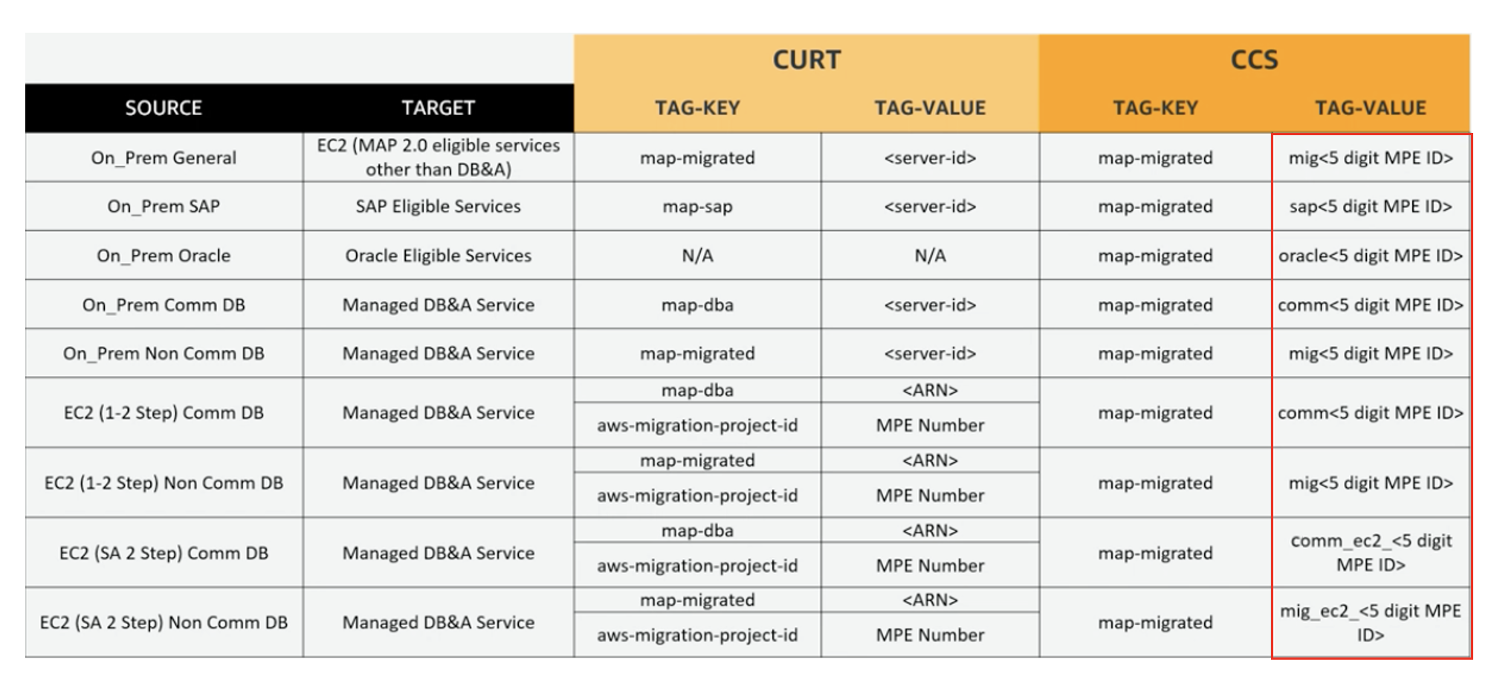
注意：迁移是有范围的，为遵守合规，防止多打，不推荐使用自动化的方法对所有资源进行打标签，除非你能证明这些都是迁移范围内的资源。

（Payer or Linked Account）如何用Tag Editor批量打标签
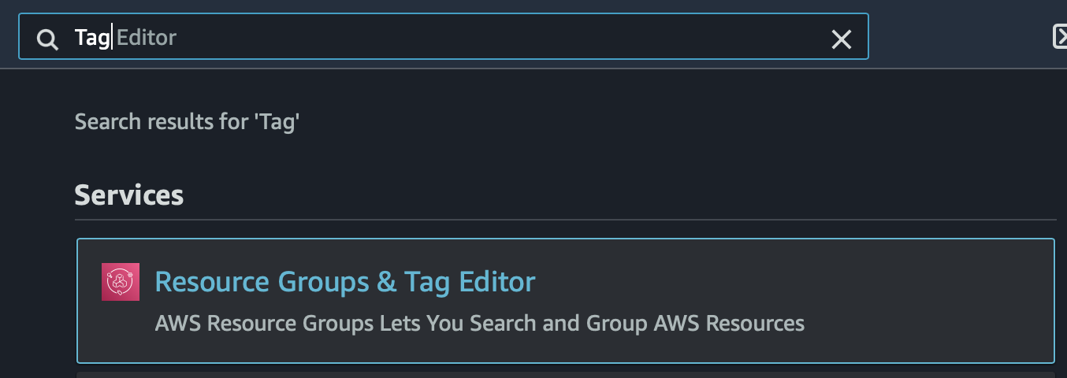
例如：找出所有未打标签的 EC2 实例与 EBS 卷资源，再选中，管理标签，可以批量加标签，建议一次不要超过 50 个，可以多重复搜索几次。
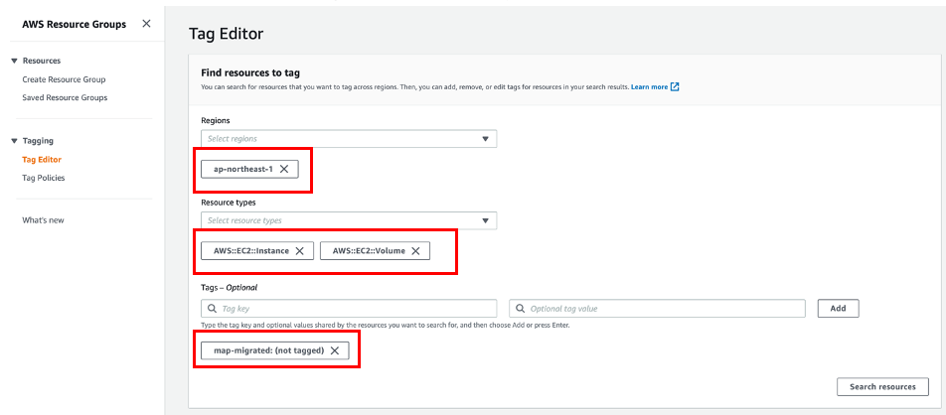

（Payer Account）如何用Cost Explorer验证打标签后的用量
打标签24小时之后可以通过Cost Explorer服务进行用量验证：
- 打开 Cost Explorer
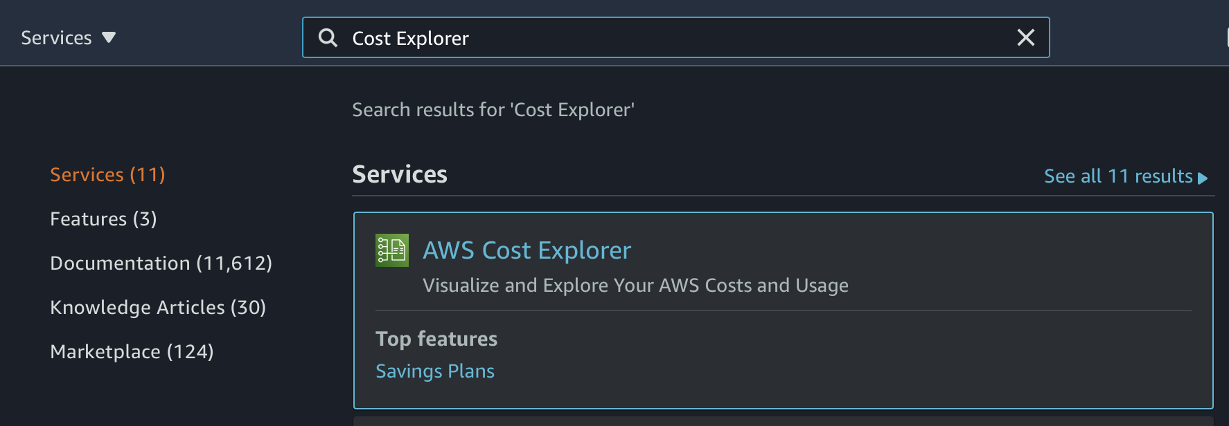
- 点击Cost Explorer, 根据标签分组，选择摊销成本
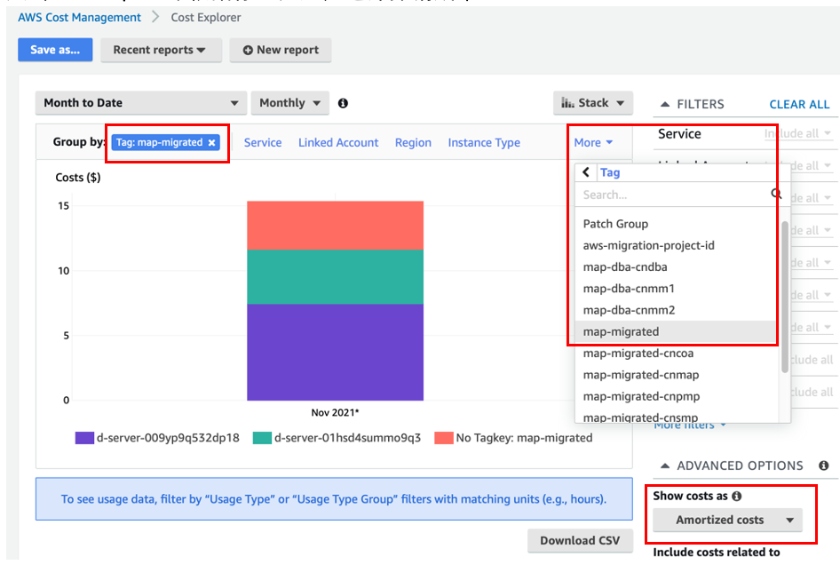
会显示打过标签的用量，No TagKey表示未打标签的用量，如果金额较大，需要检查标签是否有遗漏？
